

乗り物いと上手にき合う

3年生

**おくすりナビ（２０１７年　７月号）**

車やバス、船などの乗り物に乗っていると、乗り物酔いになってしまうことがあります。それはなぜ起こるのでしょうか？

今回は、 「乗り物酔いの原因」、 「予防と対処のしかた」、 「酔い止めの成分の特徴」 について紹介します。

**乗り物酔いの原因**

乗り物酔いは、や加速などで体がられ続けた結果、

「目からの情報」 と 「身体で感じるバランス情報」 の間で

ズレが生じることで起こると考えられています。

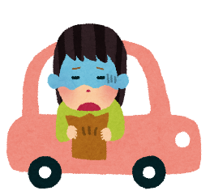

参考： 「OTCメディケーション」 虎の巻，第三版，日経BP社

・酔いやすい人は、あらかじめ

先生に伝えておく。

・前日に睡眠をしっかりとる。

・身体をめ付けない服装にする。

・空腹、満腹はける。

消化の良いものを軽く食べておく。

・ペパーミントガムや甘い物を食べる。

・乗り物に乗る30分～１時間前に

酔い止めの薬を飲む。

乗車前

・バスでは、前輪と後輪の中間部の

窓側の席に、自家用車では助手席

に座るとよい。

・遠くの景色を見るようにする。

・読書やゲームは避けて、視線を

下に向けないようにする。

・車内をして、な空気を

吸う。

・会話や音楽を聞くことで、気をらわ

したり、リラックスする。

・寝てしまう。

乗車中

・胸元やズボンのベルトなどの

め付けを少しめ、目を閉じる。

・外のな空気を鼻からゆっくり

吸って、口から吐く。

・氷を5～10分ごとに1個ずつなめる。

・“酔ってからでも効く” 酔い止めの薬

を飲む。

・吐いてしまったら、冷たい水で口を

すすぐ。

酔った時

**予防と対処のしかた**

酔ってからでも効く薬

眠くなる薬

酔う前に飲む薬

眠くなり

にくい薬

**めまいをえる成分**

**神経を**

**させる成分 *1**

**神経の働きを**

**える成分 *１**

**ヒスタミンが作用するのを**

**える成分 *2**

この成分は、酔ってから飲んでも

効果があります。

眠くなりにくいので、外の景色や

おしゃべりを楽しみたい人に

適しています。

**酔い止めの成分と特徴**

眠くなる作用があるため、

車中でゆっくり体を休めたい

という人に適しています。

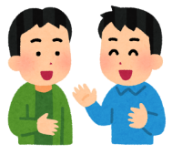

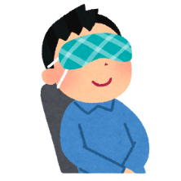

*1： 感覚の混乱を防止できます。

*2： めまいや吐き気をえます。

作成・発行元

**《 －出張相談会－　 保健室に薬剤師が来ます 》**

おくすりナビ、医薬品や健康などについて、質問・相談が

ある人は保健室まで！

**●月●日　午後●時●分～●時●分**